**Trường Đại Học Kiến Trúc Đà Nẵng**

**Khoa Công Nghệ Thông Tin**

**Môn Học : Lập Trình Web.**

Họ và tên : Ngô Văn Huy.

Lớp : 17CT2.

Giáo viên hướng dẫn : Nguyễn Thị Xuân Thủy.

Đề tài : Thiết kế giao diện chức năng website bán sữa.

***Phần I : Hướng giải quyết.***

* + - 1. *Đối với những yêu cầu đặt ra thì nhóm sẽ sử dụng theo mô hình MVC để thiết kế :*
      2. *Mô hình MVC là mô hình thiết kế sử dụng trong kỹ thuật phần mềm bao gồm ba phần là* ***Model – View – Controller .***
         1. **Model :** Là bộ phận có chức năng lưu trữ toàn bộ dữ liệu của ứng dụng. Bộ phận này là một cầu nối giữa 2 thành phần bên dưới là View và Controller. Model thể hiện dưới hình thức là một cơ sở dữ liệu hoặc có khi chỉ đơn giản là một [file XML](https://monamedia.co/file-xml-la-gi/) bình thường. Model thể hiện rõ các thao tác với cơ sở dữ liệu như cho phép xem, truy xuất, xử lý dữ liệu,…
         2. **View :** Đây là phần giao diện (theme) dành cho người sử dụng. Nơi mà người dùng có thể lấy được thông tin dữ liệu của MVC thông qua các thao tác truy vấn như tìm kiếm hoặc sử dụng thông qua các website.
         3. **Controller :** Bộ phận có nhiệm vụ xử lý các yêu cầu người dùng đưa đến thông qua view. Từ đó, C đưa ra dữ liệu phù hợp với người dùng. Bên cạnh đó, Controller còn có chức năng kết nối với model.

***Phần II : Phần chức năng và code.***

1. *Phần trang chủ.*

* Phần trang chủ sẽ có sẵn ba liên kết tương ứng với ba lựa chọn là thông tin khách hàng, thông tin hãng sữa và thông tin sữa để người dùng có thể lựa chọn.

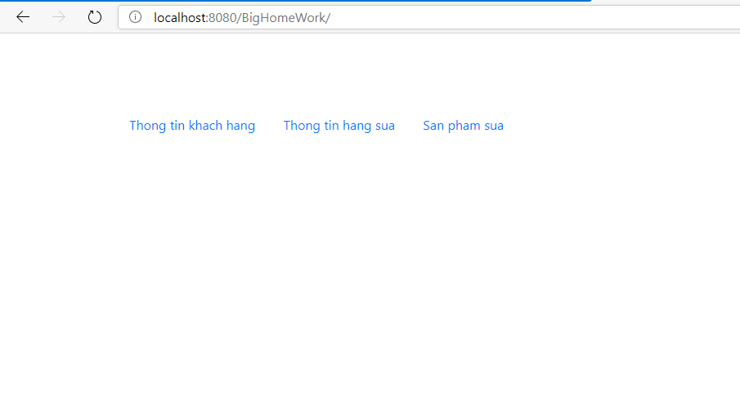

1. *Phần Thông tin khách hàng.*

* Phần thông tin khách hàng sẽ hiển thị ra danh sách khách hàng bao gồm các thông tin cá nhân khi thêm vào lúc ban đầu.
* Ở cuối danh sách chúng ta sẽ có thêm lựa chọn như chỉnh sửa hoặc xóa khách hàng. Cùng với đó, phía bên dưới danh sách sẽ có một lựa chọn thêm mới khách hàng.

1. *Phần giao diện chức năng.*

* Danh sách khách hàng.

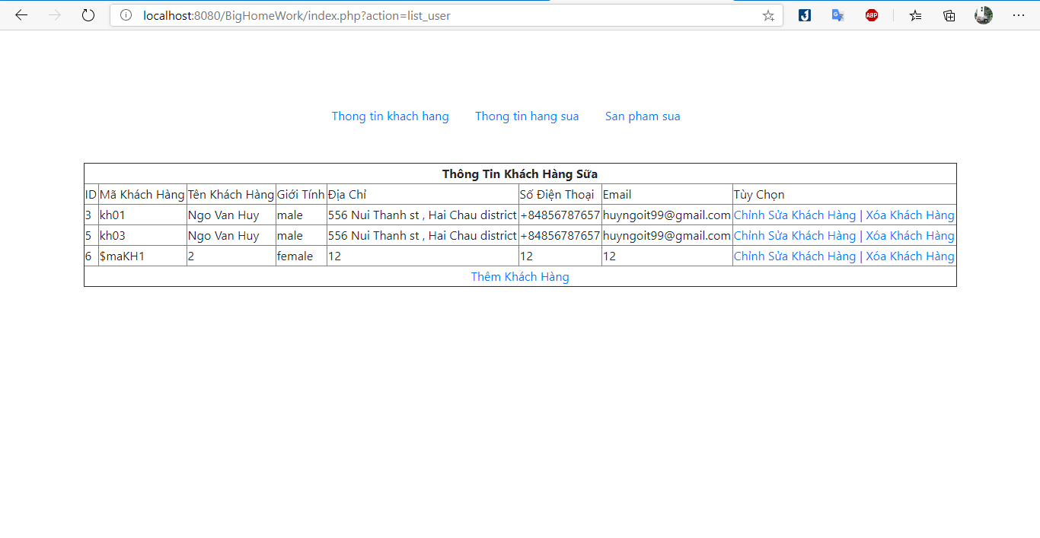

* Thêm khách hàng.

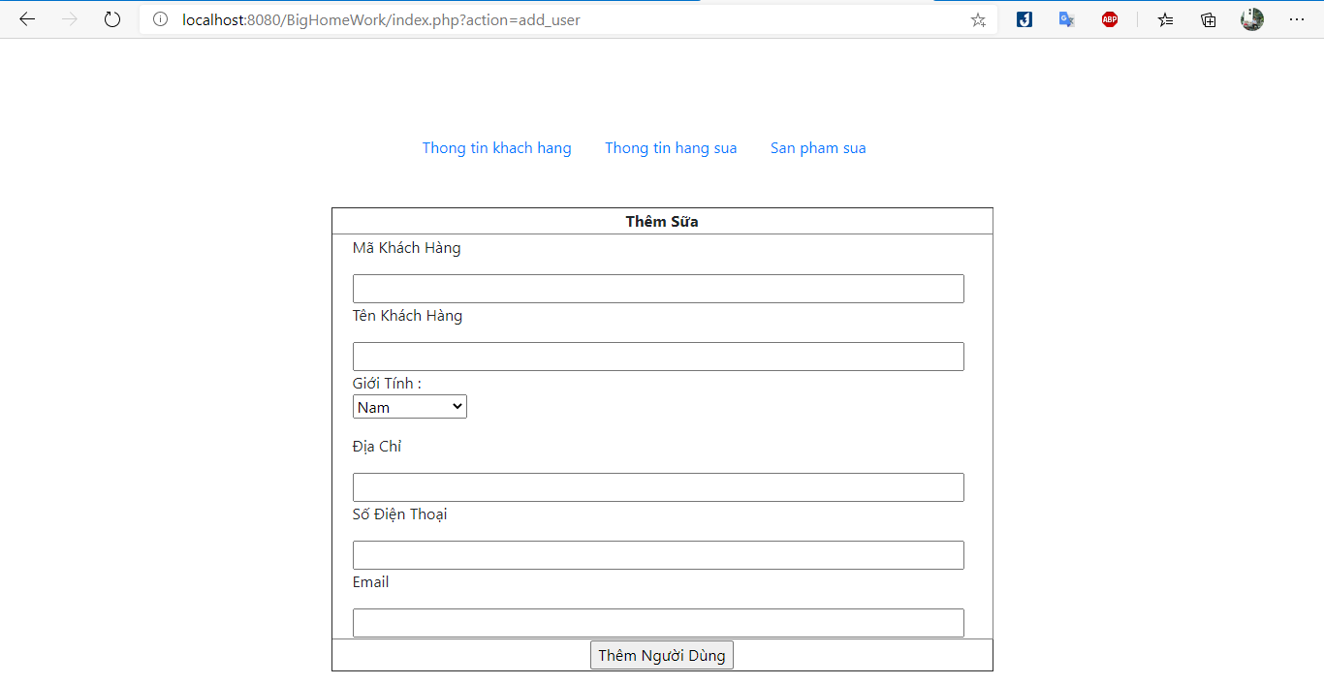

* Chỉnh sửa khách hàng.

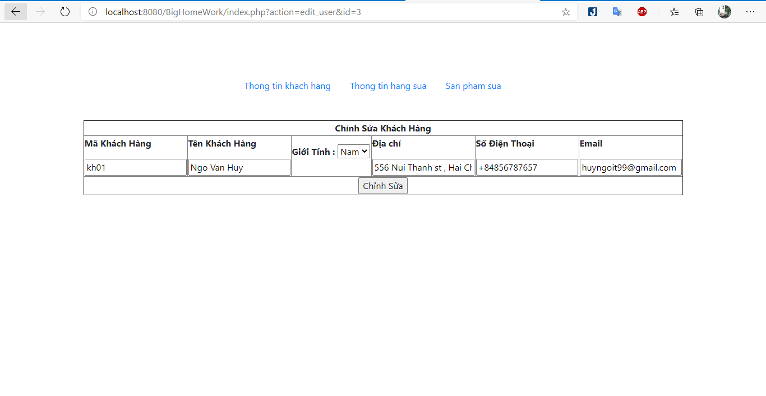

1. *Phần code xử lý của chức năng*.

* Phần code danh sách khách hàng.

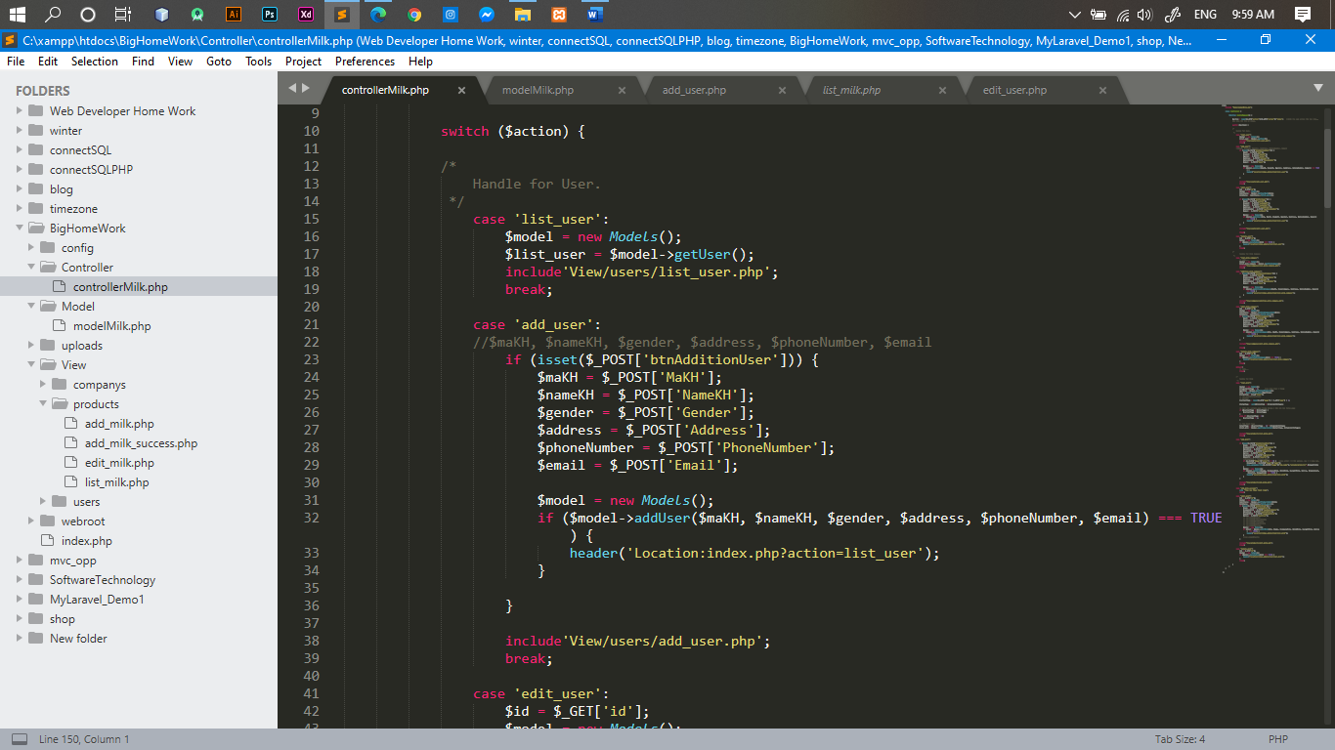

* Phần code thêm khách hàng.

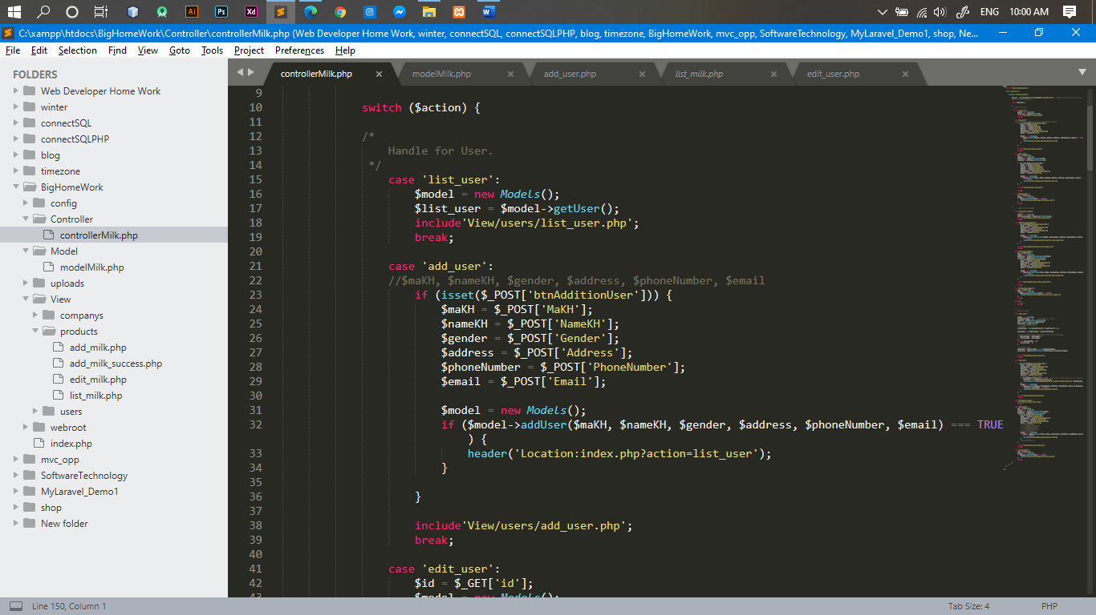

* Phần code chỉnh sửa khách hàng.

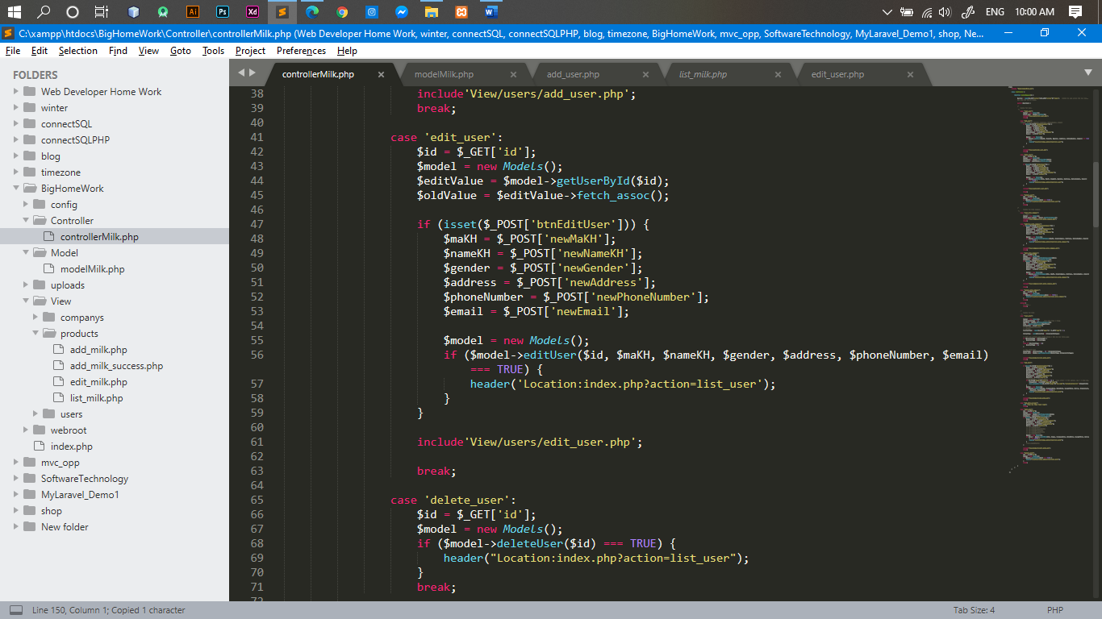

* Phần code xóa khách hàng.

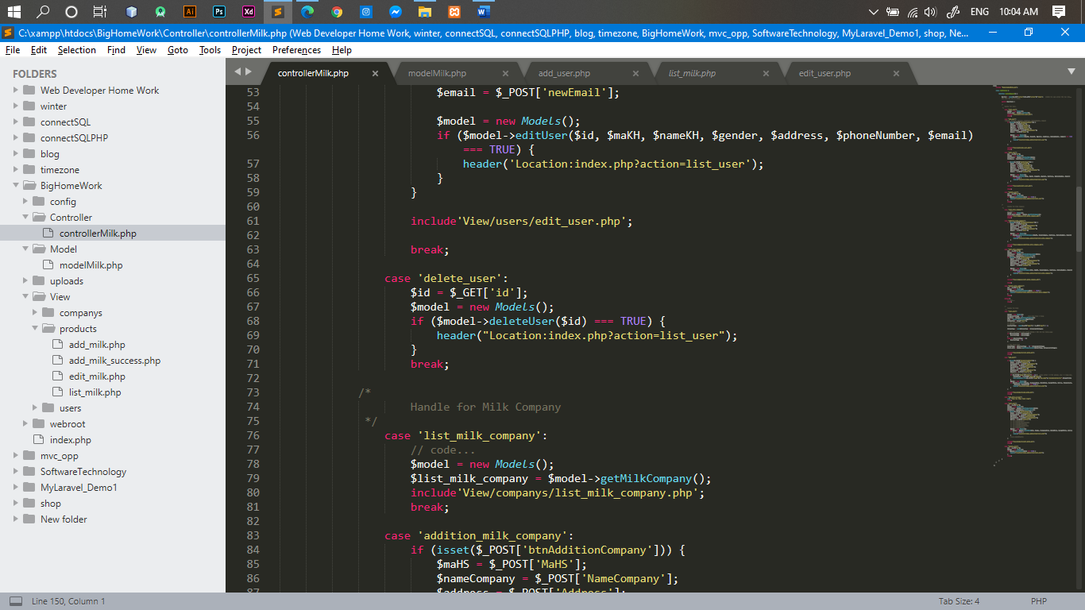

1. *Phần thông tin Hãng sữa.*

* Phần thông tin hãng sữa sẽ hiển thị ra danh sách hãng sữa bao gồm các thông tin của hãng đó.
* Ở cuối danh sách chúng ta sẽ có thêm lựa chọn như chỉnh sửa hoặc xóa hãng sữa. Cùng với đó, phía bên dưới danh sách sẽ có một lựa chọn thêm mới.

1. *Phần giao diện chức năng.*

* Danh sách hãng sữa.

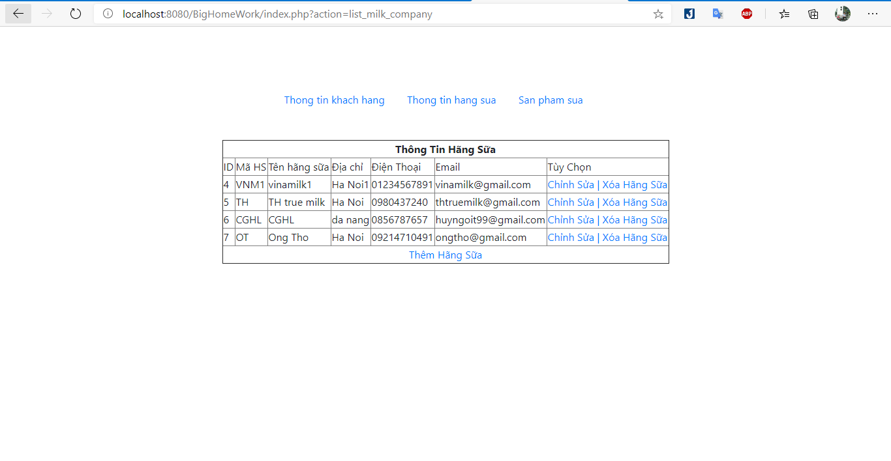

* Thêm hãng sữa.

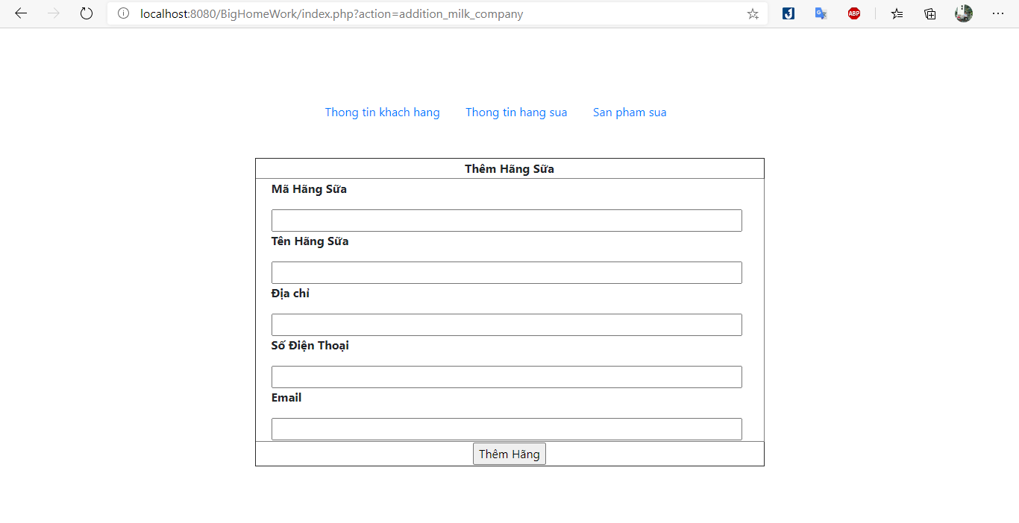

* Chỉnh sửa hãng sữa.

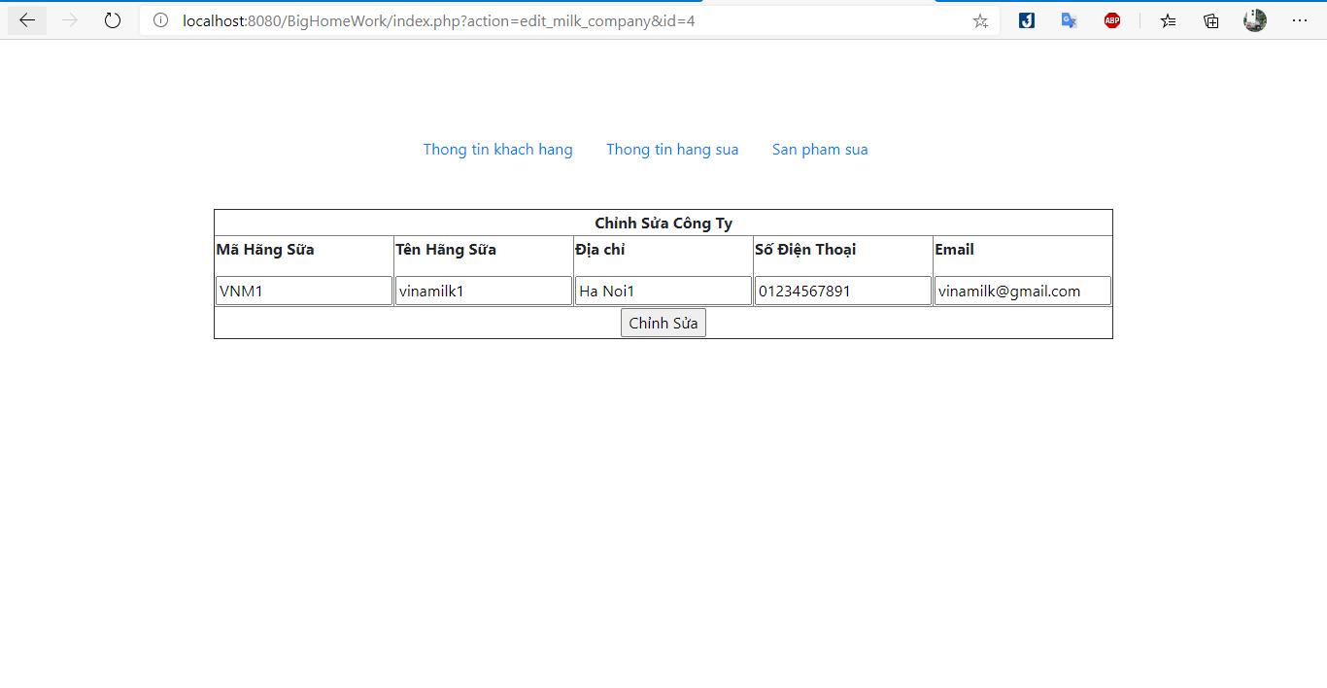

1. *Phần code xử lý chức năng .*

* Phần code danh sách hãng sữa.

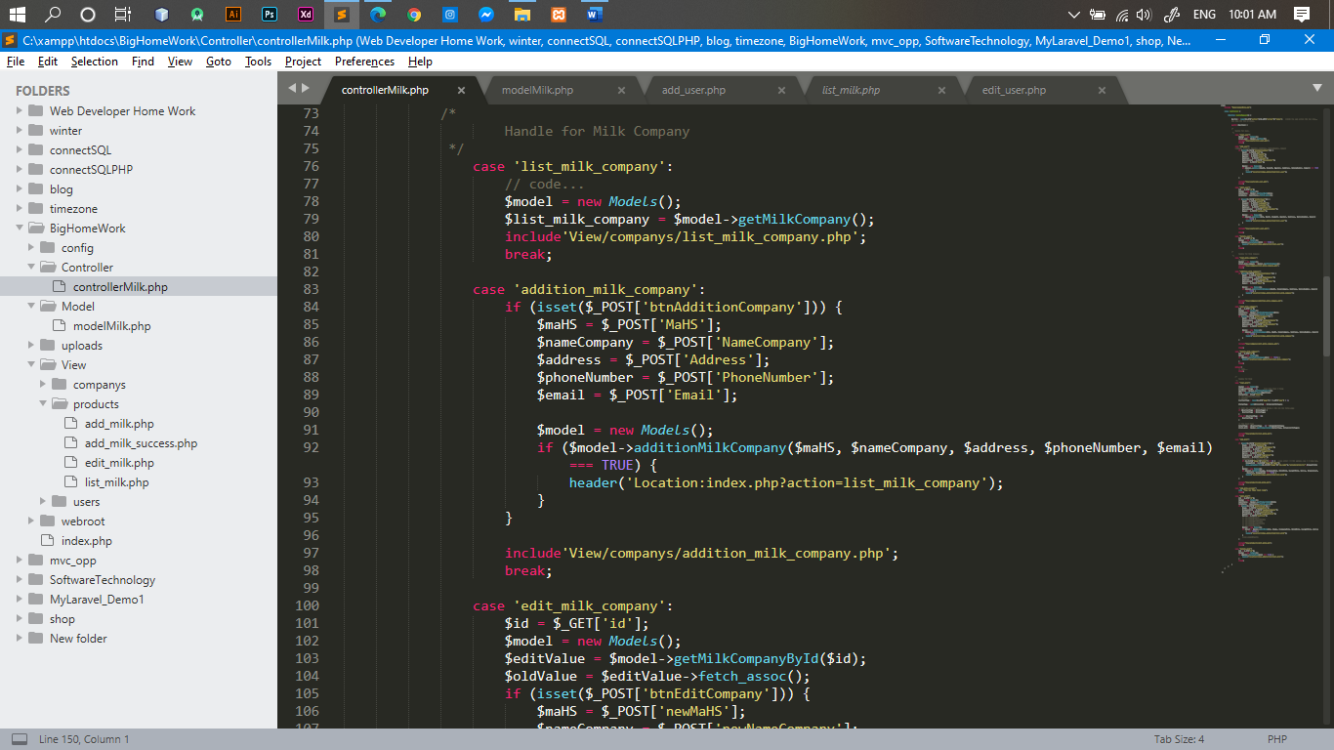

* Phần code thêm hãng sữa.



* Phần code chỉnh sửa hãng sữa.

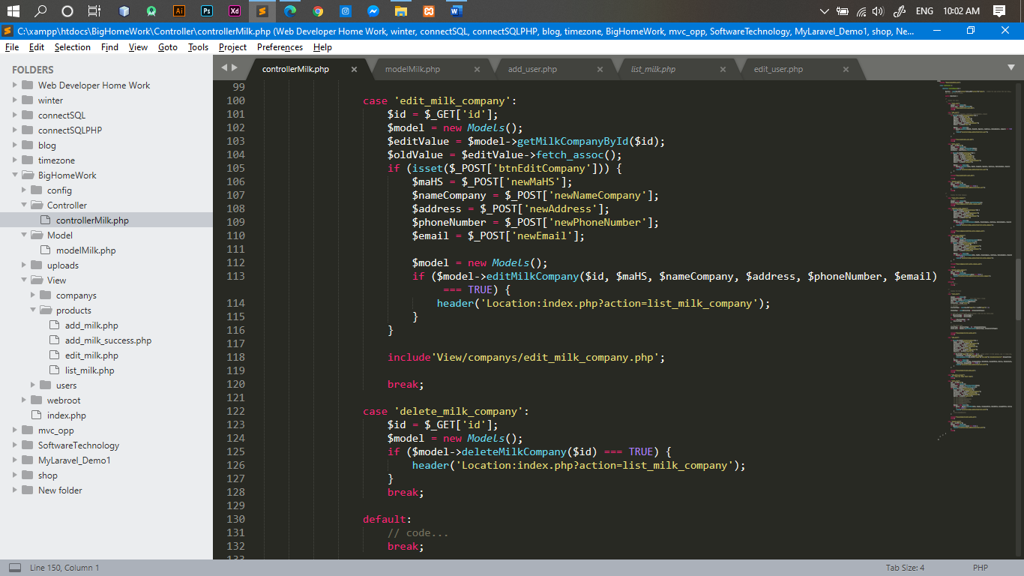

* Phần code xóa hãng sữa.

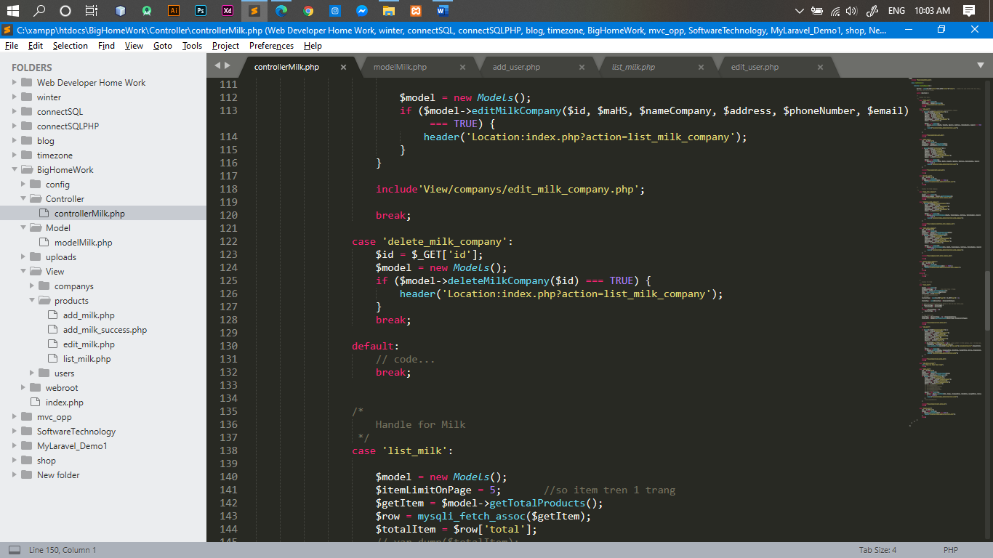

1. *Phần thông tin sản phẩm sữa.*

* Phần thông tin sữa sẽ hiển thị ra danh sách sữa bao gồm các thông tin của sản phẩm đó.
* Ở cuối danh sách chúng ta sẽ có thêm lựa chọn như chỉnh sửa hoặc xóa sản phẩm sữa. Cùng với đó, phía bên dưới danh sách sẽ có một lựa chọn thêm mới.

1. *Phần giao diện chức năng.*

* Danh sách sản phẩm sữa.

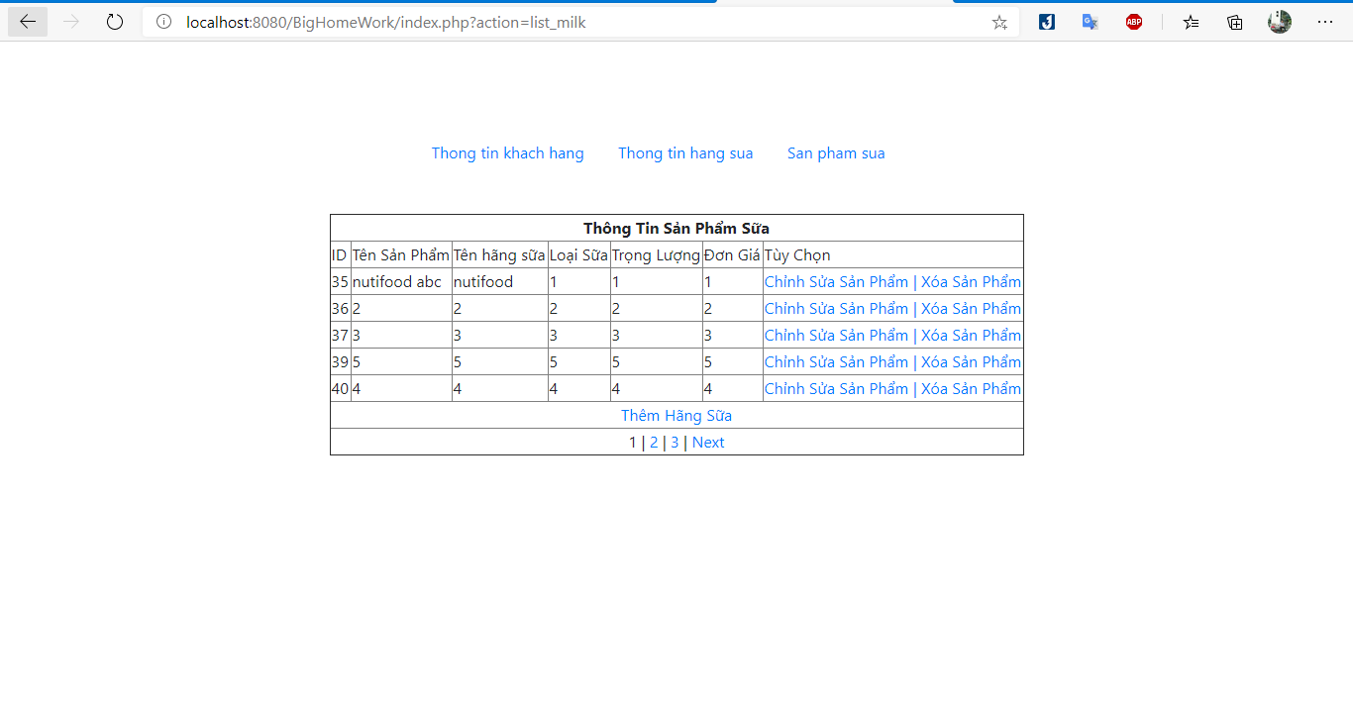

* Thêm sản phẩm sữa.

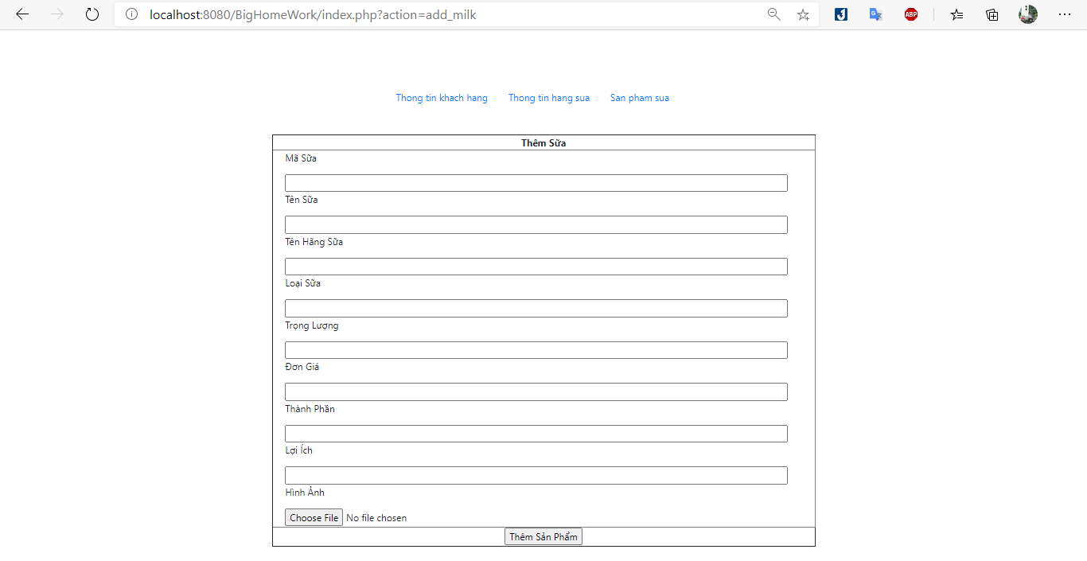

* Chỉnh sửa sản phẩm sữa.

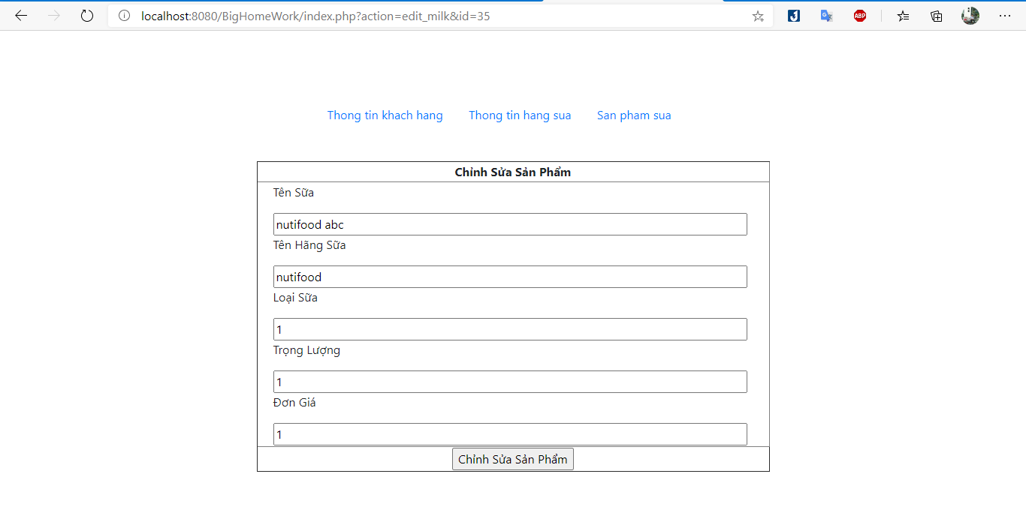

1. *Phần code xử lý các chức năng.*

* Phần code danh sách và phân trang sản phẩm sữa.

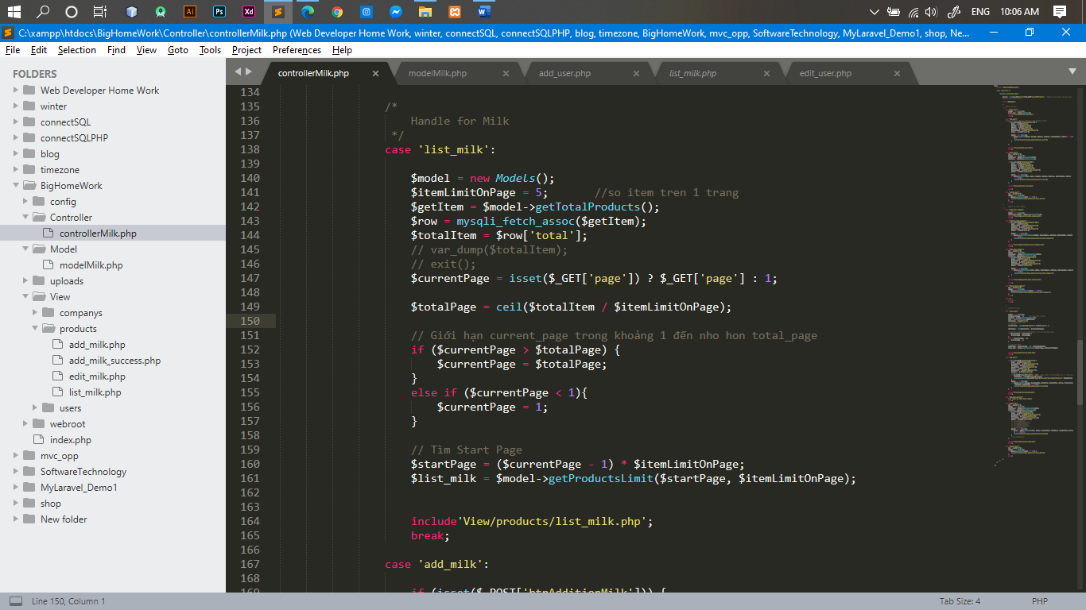

* Phần code thêm sản phẩm sữa.

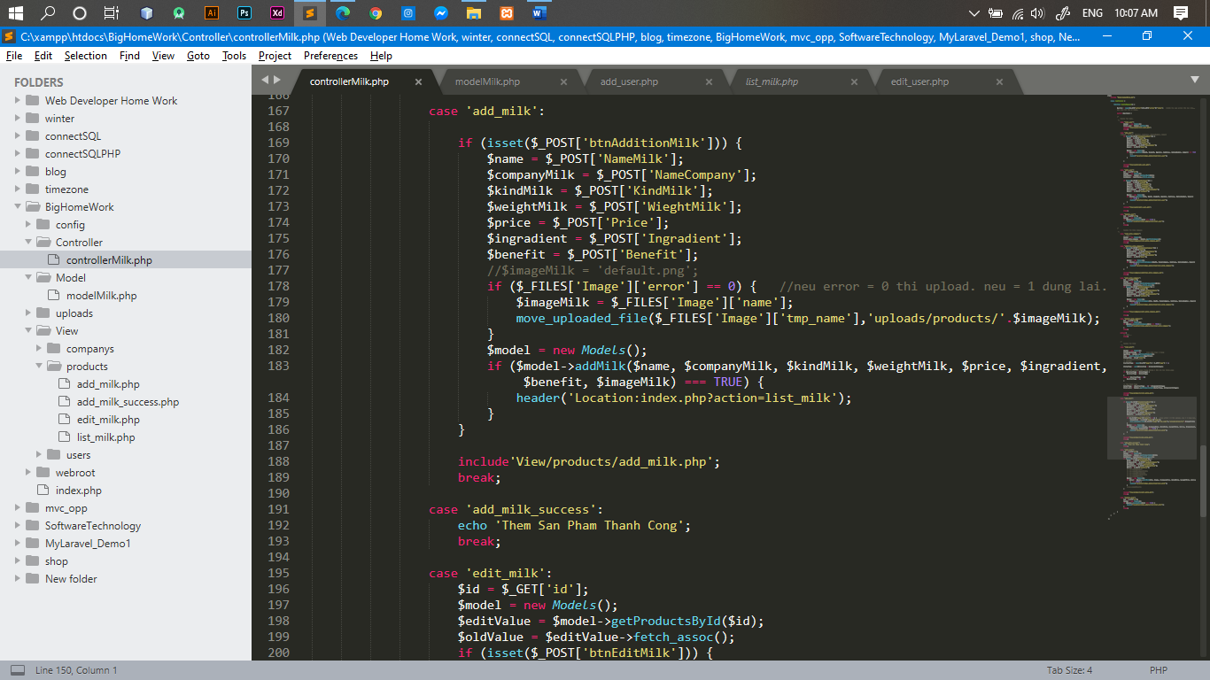

* Phần code chỉnh sửa sản phẩm sữa.

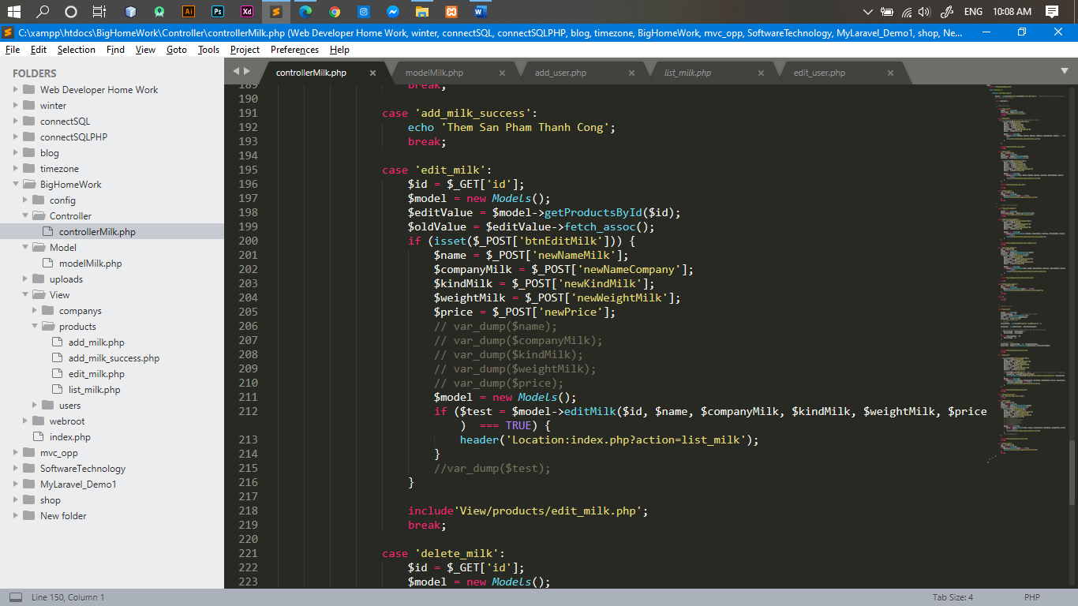

* Phần code xóa sản phẩm sữa.

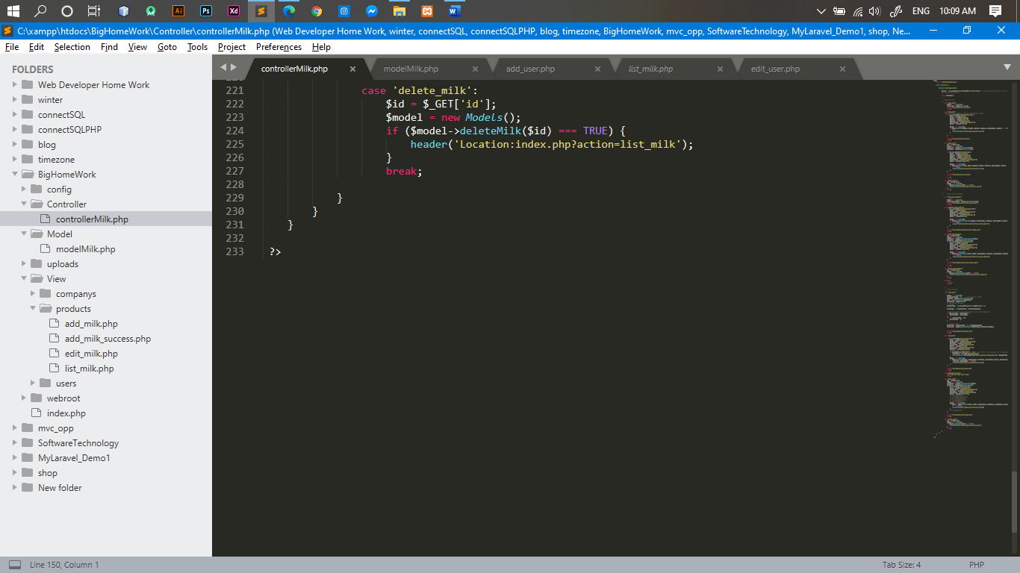

Phần trình bày báo cáo đến đây là kết thúc.